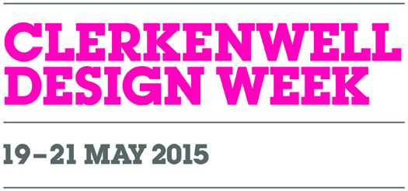

Maple - simply organic.
Kolekcja Maple polskiego producenta mebli Iker czerpie inspirację z natury łącząc ergonomiczne kształty dostosowujące się do ludzkiego ciała z miękkością naturalnego materiału – drewna.

Maple
Krzesło zaprojektowane przez Studio WertelOberfell charakteryzuje się ergonomicznym, nowoczesnym siedziskiem, a dzięki konstrukcji nóg możliwe jest jego sztampowanie, dzięki czemu jesteśmy w stanie zaoszczędzić miejsce w niewielkich wnętrzach. Innowacyjny projekt stelaża krzesła Maple nadaje mu nowoczesny wygląd oraz wzmacnia jego wytrzymałość. Krzesło to idealnie komponuje się z podstawą stołów z kolekcji (dostępnych w trzech rozmiarach), dzięki czemu stworzymy spójny, nowoczesny zestaw do każdego rodzaju wnętrza. Maple to nowoczesność
i funkcjonalność. Do wyprodukowania siedzisk i stołów używane są najwyższej jakości sklejki
i laminatu, dzięki czemu długo zachowują one swoje właściwości i piękny wygląd.
Paleta barw kolekcji Maple jest niezwykle szeroka. Do tej pory firma proponowała swoim klientom
aż 8 kolorów krzeseł i stołów. W tym roku firma Iker postanowiła wprowadzić na rynek kolejną, dziewiątą wersję kolorystyczną kolekcji. Przedstawiamy krzesła i stoły Maple w najmodniejszym niebieskim!

Iker.com.pl Ikershop.com Onandondesigns.com

WertelOberfell
Studio WertelOberfell, www.werteloberfell.com﻿, zostało założone w 2007 roku przez Gernot Oberfell (1975) i Jan Wertel (1976). Obaj studiowali wzornictwo przemysłowe w Stuttgart w Państwowej Wyższej Szkole Sztuk Pięknych, w szkole, która jest oparta na zasadach Ulmer Schule i Bauhaus.
Studio miało siedzibę w Londynie i Monachium. W tym okresie pracowali kilka lat dla Ross Lovegrove Studio. Zakres projektowy jest szeroki. Pracują dla takich firm jak Sony, Yamagiwa, MgX przez Materialise, Iker, BN Office Solution, DuPont Corian i inne. Niektóre z prac WertelOberfell były wystawiane w wielu muzeach na całym świecie .Są częścią stałych kolekcji Metropolitan Museum of Art w Nowym Jorku i Victoria & Albert Museum
w Londynie. Twórczość Jana i Gernota to połączenie logiki i doskonałości form organicznych. W sposób optymalny wykorzystują właściwości materiałów, procesów produkcyjnych
a zwłaszcza ergonomii.

Iker.com.pl Ikershop.com Onandondesigns.com

